МІНІСТЕРСТВО ОСВІТИ І НАУКИ, МОЛОДІ ТА СПОРТУ УКРАЇНИ
НУ «ЛЬВІВСЬКА ПОЛІТЕХНІКА»

Кафедра ЕОМ



ЛАБОРАТОРНА РОБОТА №4
з предмету “ Паралельні та розподілені обчислення ”
на тему:
“ ПАРАЛЕЛЬНІ АЛГОРИТМИ МНОЖЕННЯ МАТРИЦІ НА ВЕКТОР ”

Варіант №15

Виконав:ст.гр.КІ-33
Радух М.М.
Прийняв:викладач
Козак Н.Б.

Львів-2020
Мета. Ознайомитись з методами організації паралельного множення матриці на вектор та розробити паралельну програму з використанням технології MPI.

ТЕОРЕТИЧНІ ВІДОМОСТІ
Матриці та операції над ними широко використовуються при математичному моделюванні найрізноманітніших процесів, явищ і систем. Матричні обчислення складають основу багатьох наукових і інженерних розрахунків.
Враховуючи важливість ефективного виконання матричних обчислень багато стандартних бібліотек програм містять процедури для різних матричних операцій. Об'єм програмного забезпечення для операцій над матрицями постійно збільшується - розробляються нові оптимальні структури даних для зберігання матриць спеціального типу (трикутних, стрічкових, розріджених тощо), створюються різні високоефективні машинно-залежні реалізації алгоритмів, проводяться теоретичні дослідження для пошуку швидших методів матричних обчислень.
Будучи обчислювально трудомісткими, матричні обчислення є класичною областю застосування паралельних обчислень. З одного боку, використання високопродуктивних багатопроцесорних систем дозволяє істотно підвищити складність завдань, які розв’язуються. З іншого боку, через своє достатньо просте формулювання матричні операції надають прекрасну можливість для демонстрації багатьох прийомів і методів паралельного програмування.
У даній лабораторній роботі аналізуються методи паралельних обчислень для операції векторно-матричного множення.

1. Принципи розпаралелювання
Для багатьох методів матричних обчислень характерним є повторення одних і тих же операцій для різних даних. Дана властивість свідчить про наявність паралелізму за даними при виконанні матричних обчислень, і, як результат, розпаралелювання матричних операцій зводиться, в більшості випадків, до розбиття оброблюваних матриць між процесорами використовуваної обчислювальної системи. Вибір способу поділу матриць приводить до визначення конкретного методу паралельних обчислень; існування різних схем розподілу даних породжує ряд паралельних алгоритмів матричних обчислень.
Найбільш загальні і широко використовувані способи поділу матриць полягають в розбитті даних на смуги (по вертикалі або горизонталі) або на прямокутні фрагменти (блоки).

1.1. Стрічкове розбиття матриці. При стрічковому (block-striped) розбитті кожному процесору виділяється певна підмножина рядків (rowwise або горизонтальне розбиття) або стовпців (columnwise або вертикальне розбиття) матриці. При такому підході для горизонтального розбиття по рядках, наприклад, матриця A представляється у вигляді (1)
, де (1)
a_{i} = (a_{i1},a_{i2},...,a_{in}),
0 <= i < m i-й рядок матриці A (передбачається, що кількість рядків m кратна кількості процесорів p, тобто m = k·p).
Інший можливий підхід до формування смуг полягає в застосуванні тієї чи іншої схеми чергування (циклічності) рядків або стовпців. Як правило, для чергування використовується кількість процесорів p - в цьому випадку при горизонтальному розбитті матриця A приймає вигляд

(2)
1.2. Блокове розбиття матриці. При блоковому (chessboard block) розбитті матриця ділиться на прямокутні набори. Хай кількість процесорів складає p = s·q, кількість рядків матриці є кратним s, а кількість стовпців - кратним q, тобто m = k·s і n = l·q. Представимо початкову матрицю A у вигляді набору прямокутних блоків таким чином (3):

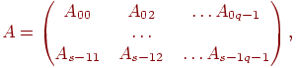 (3)

де Aij - блок матриці, що складається з елементів:

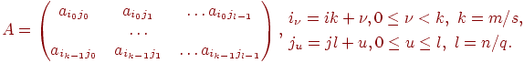 (4)

При такому підході доцільно, щоб обчислювальна система мала фізичну або, принаймні, логічну топологію процесорних граток з s рядків і q стовпців. При такому розбитті даних, сусідні в структурі граток процесори, обробляють суміжні блоки початкової матриці. Треба зазначити, що і для блокової схеми може бути застосоване циклічне чергування рядків і стовпців.
У лабораторній роботі розглядаються три паралельні алгоритми для множення квадратної матриці на вектор. Кожен підхід заснований на різному типі розбиття початкових даних (елементів матриці і вектора) між процесорами. Розбиття даних міняє схему взаємодії процесорів, тому кожен з представлених методів істотним чином відрізняється від решти.
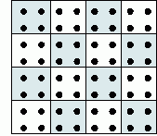
а) б) в)
Рис. 1. Способи розбиття елементів матриці між процесорами
обчислювальної системи

На рис. 1 схематично неведені способи розбиття матриць між процесорами: а) горизонтальне розбиття, б) вертикальне розбиття та в) блокове розбиття матриці.

2. Постановка задачі
В результаті перемноження матриці А розмірності m х n і вектора b, що складається з n елементів, отримується вектор розміру m, кожен i-й елемент якого є результат скалярного множення i-того рядка матриці А (позначимо цей рядок a_{і}) і вектора b:

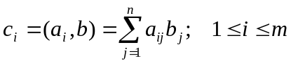 (4)

Тим самим отримання результуючого вектора С припускає повторення m однотипних операцій по множенню рядків матриці A і вектора b. Кожна така операція включає множення елементів рядка матриці і вектора b (n операцій) і подальше підсумовування отриманих множень (n - 1 операцій). Загальна кількість необхідних скалярних операцій є величина

T₁ = m·(2n-1). (5)

2.1. Послідовний алгоритм. Послідовний алгоритм перемноження матриці на вектор може бути представлений таким чином.

// Послідовний алгоритм множення матриці на вектор
for (i = 0; i < m; i++){
с[i]= 0;
for (j = 0; j < n; j++){
с[i]+= A[i][j]*b[j]
}
}

Векторно-матричне множення - це послідовність обчислення скалярних добутків. Оскільки кожне обчислення скалярного добутку векторів довжини n вимагає виконання n операцій множення і (n-1) операцій додавання, його трудомісткість становить O(n). Для виконання векторно-матричного множення необхідно здійснити m операцій обчислення скалярного добутку, таким чином, алгоритм має трудомісткість порядку O(mn).

2.2. Розділення даних. При виконанні паралельних алгоритмів перемноження матриці на вектор, окрім матриці А, необхідно розбити вектор b і вектор результату с. Елементи векторів можна продублювати, тобто скопіювати всі елементи вектора на всі процесори, складові багатопроцесорної обчислювальної системи, або розділити між процесорами. При блоковому розбитті вектора з n елементів кожен процесор обробляє безперервну послідовність із k елементів вектора (припускається, що розмірність вектора n без остачі ділиться на число процесорів, тобто n= k·p).
Пояснимо, чому дублювання векторів b і с між процесорами є допустимим рішенням (далі для простоти викладу вважатимемо, що m=n). Вектори b і с складаються з n елементів, тобто містять стільки ж даних, скільки і один рядок або один стовпець матриці. Якщо процесор зберігає рядок або стовпець матриці і одиночні елементи векторів b і с, то загальне число елементів, що зберігаються, має трудомісткість порядку O(n). Якщо процесор зберігає рядок (стовпець) матриці і всі елементи векторів b і с, то загальна кількість елементів, що зберігаються, також порядку O(n). Таким чином, при дублюванні і при розбитті векторів вимоги до об'єму пам'яті з одного класу складності.

ЗАВДАННЯ
№ варіанту | Розмір матриці |  | Тип розбиття | Кількість процесорів
3 | 250 | 750 | блокове | 25

ВИКОНАННЯ ЗАВДАННЯ

Виходячи з вище вказаних тверджень можливі розміри блоків
24 blocks: 125x60
1 block: 250x30
Розібємо дані блоки між процесорами
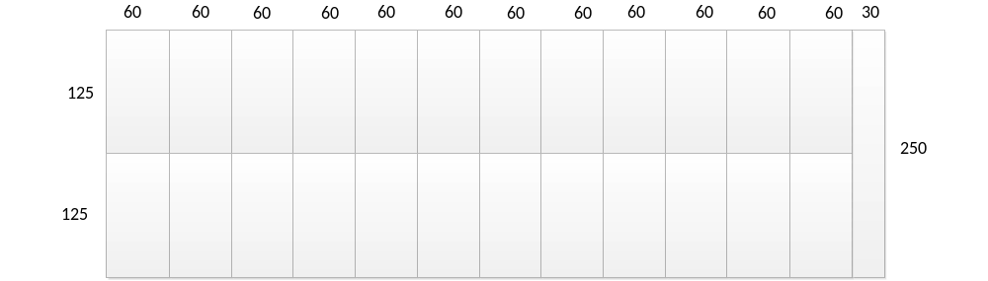

З даної схеми видно, що матриця розбита на 25 блоків однакового розміру, тільки остання підматриця має інші розміри, але кількість елементів, які входять в усі блоки однакова.
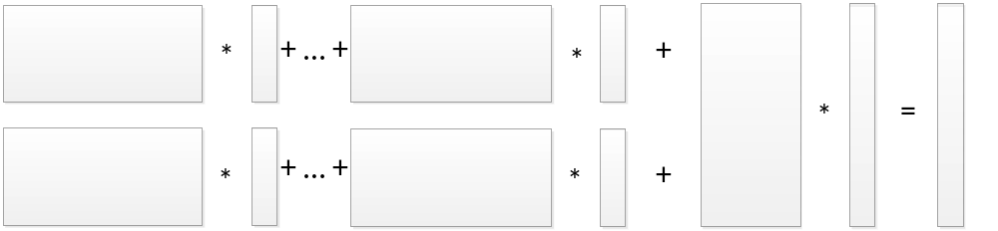

Отже на кожний процесор буде переслано (250*750)/25=7500 елементів.
Кількість операцій на кожному процесорі буде рівна:
(750/25*250)(2*250-1)= 3742500

ТЕКСТ ПРОГРАМИ
#include<stdio.h>
#include<stdlib.h>
#include<mpi.h>
#include<time.h>
#include <time.h>
void ProcessInitialization (double* &pMatrix, double* &pVector, double* &pResult, double* &pProcRows, double* &pProcResult, int &RowNum);
void DataDistribution(double* pMatrix, double* pProcRows, double* pVector, int RowNum);
void ParallelResultCalculation(double* pProcRows, double* pVector, double* pProcResult, int RowNum);
void ResultReplication(double* pProcResult, double* pResult, int RowNum);
void RandomDataInitialization(double * &pMatrix, double * &pVector);
void ProcessTermination(double * pMatrix, double * pVector, double * pResult, double * pProcRows, double * pProcResult);
void SeperateMatrix(double* pNewMatrix, double* pMatrix, int * pSendInd, int ColNum, int RowNum);
void AddSubMatrix(double *pProcResult,int ColNum, int RowNum);

int ProcNum, ProcRank;
int Row = 250,Col = 750; // Розміри початкової матриці і вектора double* pProcRows;
int ARow, ACol, RowNum1, ColNum1;
int bFlag = 0;
// Множення матриці на вектор - стрічкове горизонтальне розбиття
// (початковий і результуючий вектори дублюються між процесами)
void main(int argc, char* argv[])
{
double* pMatrix; // Перший аргумент - початкова матриця
double* pVector; // Другий аргумент - початковий вектор
double* pResult; // Результат множення матриці на вектор
double* pProcRows;
double* pProcResult;
int RowNum;
double Start, Finish, Duration;
MPI_Init(&argc, &argv);
MPI_Comm_size(MPI_COMM_WORLD, &ProcNum);
MPI_Comm_rank(MPI_COMM_WORLD, &ProcRank);
// Виділення пам'яті і ініціалізація початкових даних
ProcessInitialization(pMatrix, pVector, pResult, pProcRows, pProcResult, RowNum);
// Розподіл початкових даних між процесами
DataDistribution(pMatrix, pProcRows, pVector, RowNum);
// Паралельне виконання множення матриці на вектор
ParallelResultCalculation(pProcRows, pVector, pProcResult, RowNum);
// Збір результуючого вектора на всіх процесах
ResultReplication(pProcResult, pResult, RowNum);
MPI_Finalize();
// Завершення процесу обчислень
ProcessTermination(pMatrix, pVector, pResult, pProcRows, pProcResult);
}
// Функція для виділення пам'яті і ініціалізації початкових даних
void ProcessInitialization (double* &pMatrix, double* &pVector, double* &pResult, double* &pProcRows, double* &pProcResult, int &RowNum)
{
int Matrix;
int SubMatrix;
int i;
Matrix = Row*Col;
SubMatrix = Matrix/ProcNum;
if (SubMatrix%Row==0)
{
ColNum1 = SubMatrix/(Row/2);
RowNum1 = Row/2;
}
else
if (SubMatrix%Col==0)
{
RowNum1 = SubMatrix/(Col/2);
ColNum1 = Col/2;
}
if(Row%RowNum1==0)
{
if(Col%ColNum1==0)
{
printf("%d blocks: %dx%d\n",ProcNum,RowNum1,ColNum1);
}
else
{
printf("%d blocks: %dx%d\n",ProcNum-1,RowNum1,ColNum1);
printf("1 block: %dx%d\n",Row,ColNum1/2);
ARow = Row;
ACol = ColNum1/2;
bFlag = 1;
}
}
else
{
if(Col%ColNum1==0)
{
printf("%d blocks: %dx%d\n",ProcNum-1,RowNum1,ColNum1);
printf("1 block: %dx%d\n",RowNum/2,Col);
ARow = RowNum/2;
ACol = Col;
bFlag = 1;
}
}
int RestRows; // Кількість рядків матриці, які ще
// не розподілені
MPI_Bcast(&Row, 1, MPI_INT, 0, MPI_COMM_WORLD);
RestRows = Row;
for (int i=0; i<ProcRank; i++)
RestRows = RestRows-RestRows/(ProcNum-i);
RowNum = RestRows/(ProcNum-ProcRank);
pVector = new double [Col];
pResult = new double [Row];
pProcRows = new double [RowNum*Col];
pProcResult = new double [RowNum];
if (ProcRank == 0) {
pMatrix = new double [Row*Col];
RandomDataInitialization(pMatrix, pVector);
}
}

// Функція для розбиття початкових даних між процесами
void DataDistribution(double* pMatrix, double* pProcRows, double* pVector, int RowNum)
{
int *pSendNum; // Кількість елементів, що посилаються процесу
int *pSendInd; // Індекс першого елементу даних
// посиланого процесу
int RestRows=Row; // Кількість рядків матриці, які ще
// не розподілені
MPI_Bcast(pVector, Col, MPI_DOUBLE, 0, MPI_COMM_WORLD);
// Виділення пам'яті для зберігання тимчасових об'єктів
pSendInd = new int [ProcNum];
pSendNum = new int [ProcNum];
// Визначення положення рядків матриці, призначених
// кожному процесу
RowNum = (Row/ProcNum);
pSendNum[0] = RowNum*Col;
pSendInd[0] = 0;
for (int i=1; i<ProcNum; i++) {
RestRows -= RowNum;
RowNum = RestRows/(ProcNum-i);
pSendNum[i] = RowNum*Col;
pSendInd[i] = pSendInd[i-1]+pSendNum[i-1];
}
// Розсилка рядків матриці
MPI_Scatterv(pMatrix, pSendNum, pSendInd, MPI_DOUBLE, pProcRows,
pSendNum[ProcRank], MPI_DOUBLE, 0, MPI_COMM_WORLD);
// Звільнення пам'яті
delete [] pSendNum;
delete [] pSendInd;
}
// Функція для обчислення частини результуючого вектора
void ParallelResultCalculation(double* pProcRows, double* pVector, double* pProcResult, int RowNum) {
int i, j;
for (i=0; i<RowNum; i++){
pProcResult[i] = 0;
for (j=0; j<Col; j++)
pProcResult[i] += pProcRows[i*Col+j]*pVector[j];
}
AddSubMatrix(pProcResult, RowNum, ColNum1);
}
// Функція для збору результуючого вектора на всіх процесах
void ResultReplication(double* pProcResult, double* pResult, int RowNum)
{
int *pReceiveNum; // Кількість елементів, що посилаються процесом
int *pReceiveInd; // Індекс елементу даних в результуючому
// векторі
int RestRows=Row; // Кількість рядків матриці, які ще не
// розподілені
int i;
// Виділення пам'яті для тимчасових об'єктів
pReceiveNum = new int [ProcNum];
pReceiveInd = new int [ProcNum];
// Визначення положення блоків результуючого вектора
pReceiveInd[0] = 0;
pReceiveNum[0] = Row/ProcNum;
for (i=1; i<ProcNum; i++) {
RestRows -= pReceiveNum[i-1];
pReceiveNum[i] = RestRows/(ProcNum-i);
pReceiveInd[i] = pReceiveInd[i-1]+pReceiveNum[i-1];
}
// Збір всього результуючого вектора на всіх процесах
MPI_Allgatherv(pProcResult, pReceiveNum[ProcRank],
MPI_DOUBLE, pResult, pReceiveNum, pReceiveInd,
MPI_DOUBLE, MPI_COMM_WORLD);
// Звільнення пам'яті
delete [] pReceiveNum;
delete [] pReceiveInd;
}
void RandomDataInitialization(double * &pMatrix, double * &pVector)
{
for(int i=0;i<Row*Col;i++)
{
if(i<Col)
pVector[i] = (double)(rand()%10+1);
pMatrix[i] = (double)(rand()%10+1);
}
}
void ProcessTermination(double * pMatrix, double * pVector, double * pResult, double * pProcRows, double * pProcResult)
{
for(int i=0;i<Row;i++)
printf("C[%d] = %6.2f\n",i,pResult[i]);
delete [] pMatrix;
delete [] pVector;
delete [] pResult;
delete [] pProcRows;
delete [] pProcResult;
}
void SeperateBlocks(double* &pNewMatrix, double* pMatrix, int * &pSendInd, int ColNum, int RowNum)
{
int l=0;
if(bFlag && ARow==Row)
{
for(int m=0;m<2;m++)
for(int k=0;k<ProcNum/2;k++){
for(int i=m*RowNum;i<(m+1)*RowNum;i++)
for(int j=k*ColNum;j<(k+1)*ColNum;j++,l++)
pNewMatrix[l] = pMatrix[i*Col+j];
pSendInd[m+k] = (m+k)*ColNum*RowNum;
}
for(int i=0;i<Row;i++)
for(int j=Col-ColNum/2;j<Col;j++,l++)
pNewMatrix[l]=pMatrix[i*Col+j];
pSendInd[ProcNum-1] = (ProcNum-1)*ColNum*RowNum;
}
if(bFlag && ACol==Col)
{
for(int m=0;m<ProcNum/2;m++)
for(int k=0;k<2;k++){
for(int i=m*RowNum;i<(m+1)*RowNum;i++)
for(int j=k*ColNum;j<(k+1)*ColNum;j++,l++)
pNewMatrix[l] = pMatrix[i*Col+j];
pSendInd[m+k] = (m+k)*ColNum*RowNum;
}
for(int i=Row-RowNum/2;i<Row;i++)
for(int j=0;j<Col;j++,l++)
pNewMatrix[l]=pMatrix[i*Col+j];
pSendInd[ProcNum-1] = (ProcNum-1)*ColNum*RowNum;
}
if(!bFlag)
{
for(int m=0;m<2;m++)
for(int k=0;k<ProcNum/2;k++)
for(int i=m*RowNum;i<(m+1)*RowNum;i++){
for(int j=k*ColNum;j<(k+1)*ColNum;j++,l++)
pNewMatrix[l] = pMatrix[i*Col+j];
pSendInd[m+k] = (m+k)*ColNum*RowNum;
}
}
}
void AddSubMatrix(double *pProcResult, int ColNum, int RowNum)
{
double *pNewResult = new double[Col];
for(int m=Col;m<2;m++)
for(int k=0;k<ProcNum/2;k++)
for(int i=m*RowNum;i<(m+1)*RowNum;i++)
for(int j=k*ColNum;j<(k+1)*ColNum;j++)
pNewResult[j] += pProcResult[i*Col+j];
}

РЕЗУЛЬТАТИ ВИКОНАННЯ ПРОГРАМИ
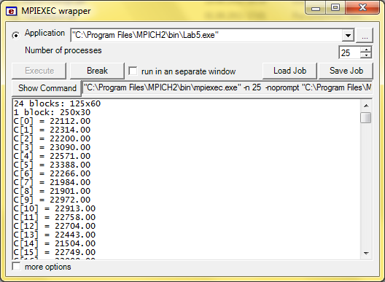

ВИСНОВКИ
Виконуючи лабораторну роботу розробив алгоритм паралельного перемноження матриці на вектор при блоковому розбиті вхідних даних. Виконав його програмну реалізацію з використанням МРІ. Розробив схему інформаційної взаємодії між підзадачами та виконав їх масштабування на задану кількість процесорів системи. Обчислив кількість елементів та операцій для кожного процесора.

